Титульный маршрут туристического путешествия
«Очарование Борисовщины:переплетение времён»

Зембин-Студёнка-Брилевское поле-Борисов

Вид передвижения: автомобильный, велосипедный.
Вид туризма: историко-культурный.
Расстояние: ~85 км.
Продолжительность: 7 ч.
Описание маршрута/Аннотация:
Данный маршрут предлагает уникальную возможность окунуться в историю и культуру Борисовского района, насладиться особенностями природного богатства региона. Величие христианских традиций помогут прочувствовать Костёл Рождества Пресвятой девы Марии и Кафедральный собор Воскресенья Христова. Историческую память хранят в себе Студёнка и Брилевское поле, где можно прикоснуться к событиям 1812 года, а также отдохнуть на свежем воздухе. События ВОВ тоже оставили свой неизгладимый отпечаток в истории города. Данный маршрут не только погружает в глубину исторических событий Борисовского района, но и демонстрирует современный облик города, который развивается и привлекает людей своими возможностями и культурным наследием.
Описание маршрута:
Прибытие в аг. Зембин. Вначале маршрута знакомимся с заброшенной еврейской миквой (54.359885, 28.215193) – культовым помещением для обряда очищения. Зембинская миква построена в традиционных архитектурных формах 19 века – из валунов и красного кирпича.
Фото 1 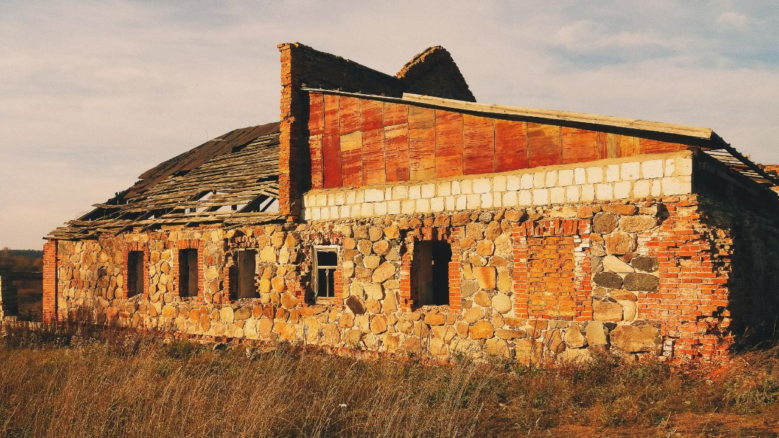
Далее по маршруту - руины костёла Вознесения Святой Девы Марии (~410 м) (54.361767, 28.219387). Храм в стиле барокко отстроен заново в 1809 году после пожара старого деревянного костёла.
Фото 2 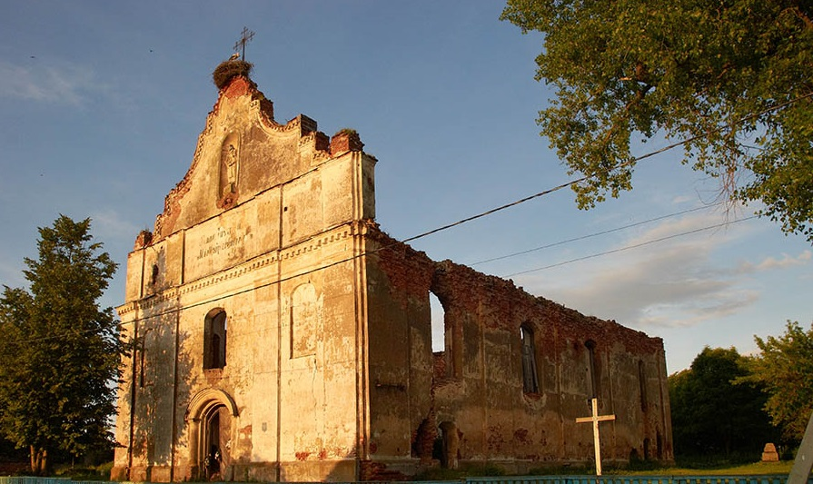
Далее - Музей народной славы (~550 м) (ул. Ленинская 1, 54.358957, 28.218077), где выставлена самая большая картинная галерея Надежды Ходасевич-Леже: зембинской художницы, которой удалось покорить Париж. Одним из наиболее ярких ее композиций является мозаичный портрет Пабло Пикассо, с которым Надежда была знакома лично. Её работы украшали аэропорты Парижа и Вашингтона. За большой вклад в развитие советско-французского сотрудничества Надежда Ходасевич-Леже была награждена орденом Трудового Красного Знамени. Также в галерее имеются репродукции полотен Брейгеля, Ван Гога, Мане, Моне, Ренуара и Гогена.
Фото 3 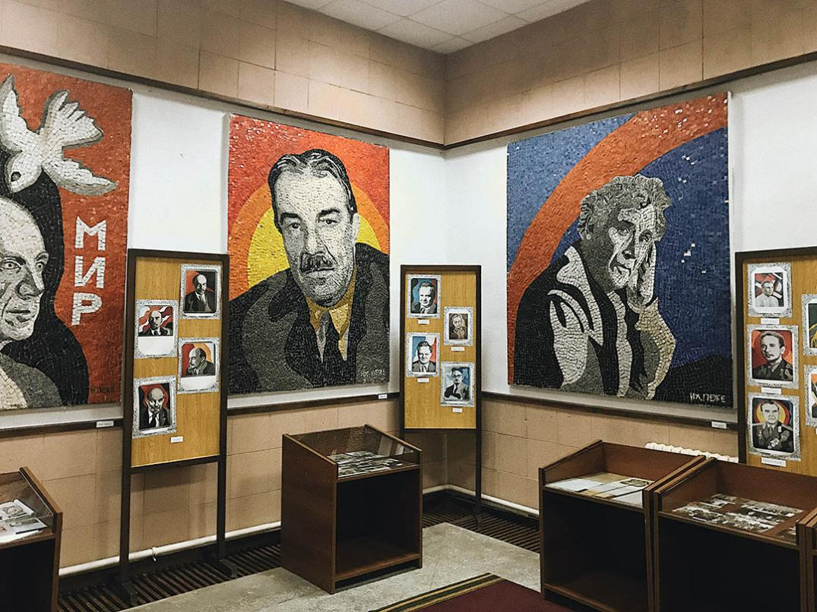
Недалеко расположена Свято-Михайловская церковь (~350 м.) (Зембин, Советская ул., 11А 54.357276, 28.220908), построенная в 1904 - 1908 гг. Храм является памятником архитектуры ретроспективно-русского стиля. Также при храме действует музей поднятых самолётов.
Фото 4 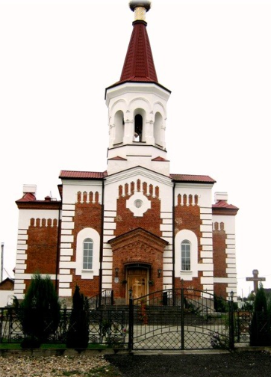
Прибытие в Студёнку. В деревне находятся памятники и памятные знаки, посвященные событиям 1812 года. Один из них памятник «Жертвам войны» ( ~12,8 км.) (54.328680, 28.359617), символизирующий всех погибших вне зависимости от национальности и вероисповедания.
Фото 5 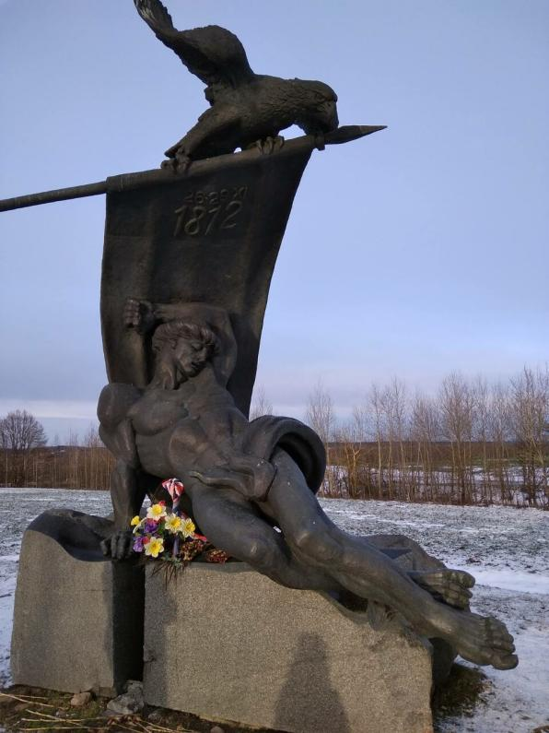
Переезд на «Брилевское поле» (~15,7 км.) (близ деревни Брили, 54.313316, 28.356124), мемориал основанный в честь героев Отечественной войны 1812 года. Туристы имеют возможность познакомиться с историческими событиями, связанными с боевыми действиями 1812 года.
Фото 6 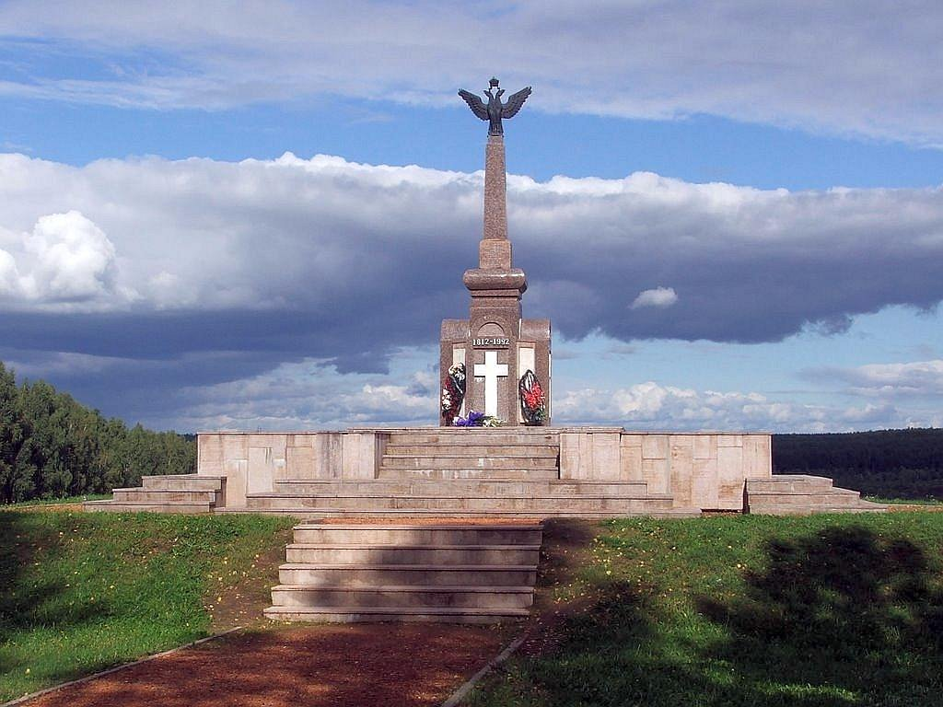
Переезд в Борисов. «Батареи 1812 года» (~17,4 км) (Борисов, ул. Батарейная.54.233089, 28.498674) - остатки фортификационных сооружений войны 1812 года. Накануне нашествия французских войск на правом берегу Березины, на пути в Борисов началось строительство земляных укреплений с целью обороны города от возможного нападения врага.
Фото 7 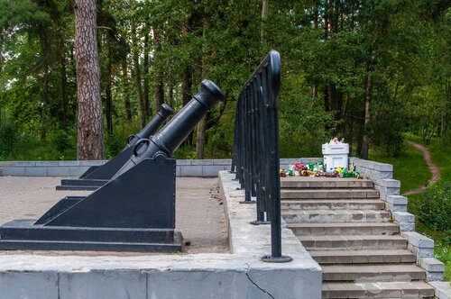
Посещение ГУ «Борисовский объединенный музей» (~0,37 км), (Борисов, пр-т Революции, 67. 54.230565, 28.501221). Экспозиция краеведческого музея состоит из шести залов, в которых можно проследить все важные периоды истории Борисовщины.
Фото 8 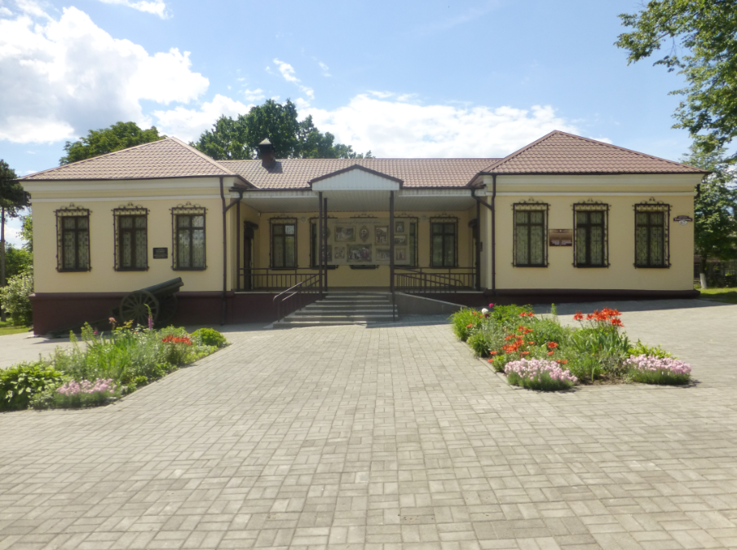
Прибытие в Борисовскую центральную районную библиотеку им. И. Х. Колодеева (1,7 км) (г. Борисов, ул. Чапаева 3, 54.223205, 28.511800) - социокультурный центр Борисовского региона. В библиотеке располагаются экспозиция по событиям 1812 года и арт-пространства «З’ява» «Променад» и «Артквартал», где представлены сменные экспозиции белорусских и зарубежных художников. Изюминкой библиотеки как культурного центра является галерея борисовчанина Валерия Шкарубо. Валерий Шкарубо - пейзажист, лауреат Государственной премии и заслуженный деятель искусств Республики Беларусь, Почетный гражданин Минской области и Борисовского района, работы которого были представлены на выставках во многих странах мира. За свою творческую деятельность Валерий Шкарубо представлен к медали Франциска Скорины в 2008 году и к ордену Франциска Скорины в 2020 году.
Фото 9 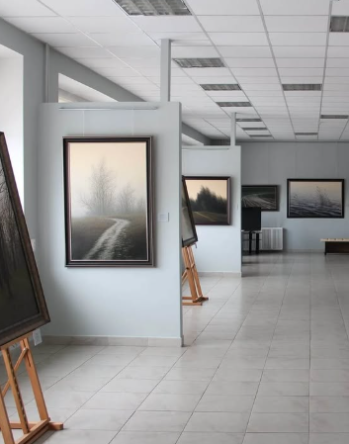
Посещаем Дом-усадьбу И.Х. Колодеева (~2 км) (Борисов, ул. 30 лет ВЛКСМ, 8, 54.225671, 28.532208), в которой в конце 19 - начале 20 веков жил и работал И.Х. Колодеев – историк, меценат и исследователь края по Отечественной войне 1812 г.
Фото 10 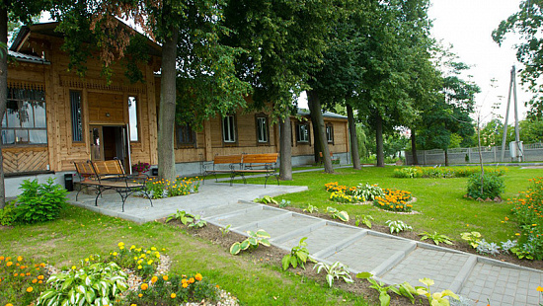
Перемещаемся к Шуховской башне (~1,69 км) (Борисов, перекрёсток улиц Гастелло и Энгельса, 54.214838, 28.521406). Уникальное сооружение инженерной мысли начала 20 века. Одна из 11 сохранившихся в мире.
Фото 11 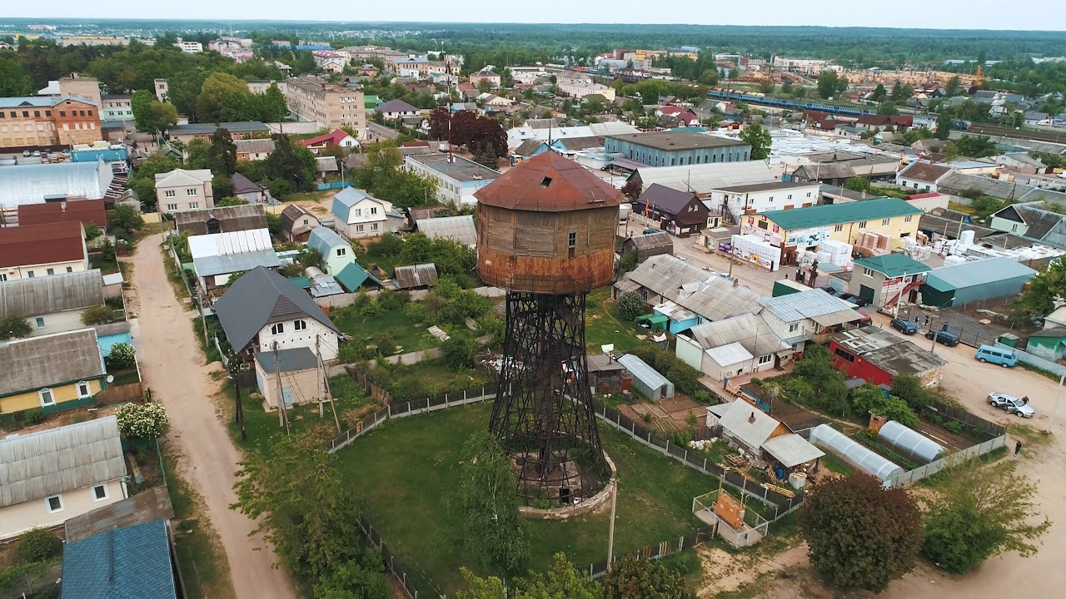
«Борисов-Арена» (5,9 км) (Борисов, ул. Гагарина 119 54.192855, 28.475890) – это современный, многофункциональный футбольный стадион с уникальной архитектурой, который является домашней ареной футбольного клуба БАТЭ.
Фото 12 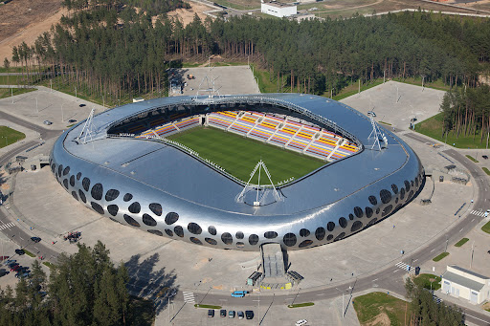
Прибываем к Памятнику экипажу Павла Рака (~6,9 км) (54.231596, 28.505959). Экипаж Павла Рака воевал летом 1944 года на танке Т-34. Герои Советского Союза в течение 16-ти часов сражались на улицах Борисова, превращая каждый уголок города в источник страха для вражеских захватчиков, чем способствовали его освобождению 1 июля 1944 г.
Фото 13 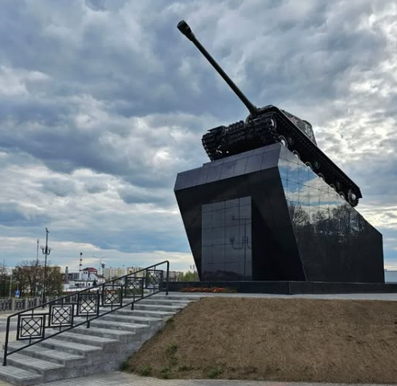
Интересно к посещению и «Замчище» (~3,4 км) (Борисов, улица Лопатина, 2А, 54.240368, 28.500955). Между рекой Березиной и её рукавом в 18 веке был размещён замок. Борисовский замок имел островное положение, был окружен водами реки. В середине 19 века на месте Борисовского замка был построен Тюремный замок. В настоящее время «Замчище» - памятник археологии, находится под охраной государства.
Фото 14 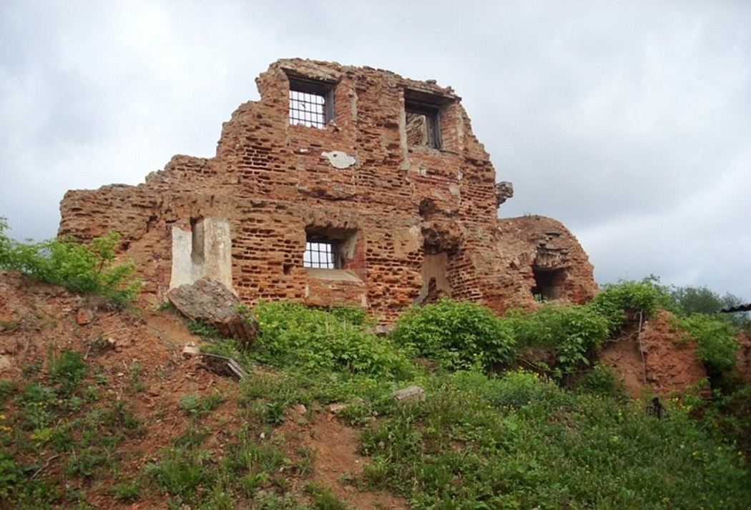
Переезд в Костёл Рождества Девы Марии (~2,56 км) (Борисов, ул. III Интернационала, 28 54.241747, 28.505637). Храм построен в стиле позднего классицизма в 1806-1823 гг.
Фото 15 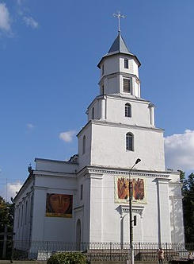
Усадьба князей Романовых (~7 км) (аг. Старо-Борисов, 54.281703, 28.469972). Среди местных жителей существует легенда, что сыновья из рода Романовых подарили матери роскошную усадьбу на окраине старого Борисова. Здесь она могла наслаждаться живописными красотами природы, дышать свежим воздухом, совершать пешие прогулки по теннистым аллеям, проводить время возле больших фонтанов.
Фото 16 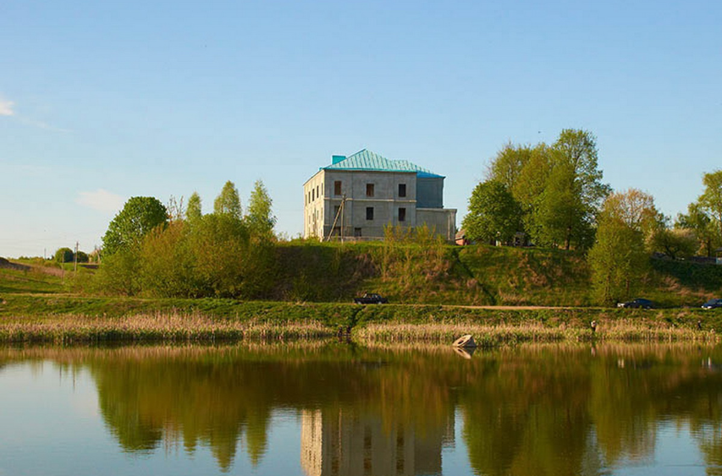
Посещение площади 900-летия города (~7 км) (Борисов, 54.245294, 28.504629), на которой располагается Кафедральный собор Воскресения Христова - величественный памятник церковной архитектуры 19 века. Здесь все как бы дышит историей - и здание бывшего казначейства (первое в Борисове каменное здание, сейчас там располагается воскресная школа), и бывшие рыночные ряды постройки начала 20 века, и памятник основателю города полоцкому князю Борису Всеславичу.
Фото 17. 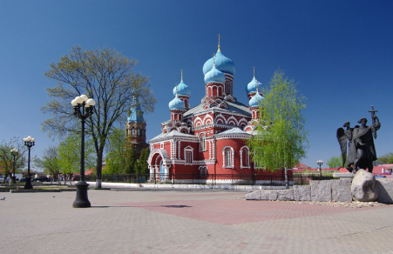

- аг. Зембин. Миква.
Ширина: 54.359885
Долгота:28.215193
- аг. Зембин, руины костёла Вознесения Святой Девы Марии.
Ширина:54.361767
Долгота:28.219387
- аг. Зембин. Музей народной славы (ул. Ленинская 1).
Ширина: 54.358957
Долгота: 28.218077
- аг. Зембин.Свято-Михайловская церковь .(Советская ул., 11А).
Широта: 54.357276
Долгота: 28.220908
- д. Студёнка. Памятник «Жертвам войны».
Широта: 54.328680
Долгота: 28.359617
- Мемориальный комплекс Брилевское поле (Пригородный сельсовет, Борисовский район, Минская область).
Широта: 54.313316
Долгота: 28.356124
- г. Борисов, «Батареи 1812 года» (Борисов, ул. Батарейная).
Широта: 54.233089
Долгота: 28.498674
- г. Борисов, ГУ «Борисовский объединенный музей» (Борисов, пр-т Революции, 67).
Широта: 54.230565
Долгота: 28.501221
- г. Борисов, дом-усадьба И.Х. Колодеева (Борисов, ул. 30 лет ВЛКСМ, 8).
Широта: 54.225671
Долгота: 28.532208
- г. Борисов, Борисовская центральная районная библиотека им. И. Х. Колодеева (Борисов,ул. Чапаева 3).
Широта: 54.223205
Долгота: 28.511800
- г. Борисов, Шуховская башня (Борисов, перекресток ул. Гастелло и ул. Энгельса).
Широта: 54.214838
Долгота: 28.521406
- г. Борисов, ГУ «Борисов-Арена» (Борисов, ул. Гагарина 119).
Широта: 54.192855
Долгота: 28.475890
- г. Борисов, Памятник экипажу Павла Рака.
Широта: 54.231596
Долгота: 28.505959
- г. Борисов, «Замчище» (Борисов, улица Лопатина, 2А).
Широта: 54.240368
Долгота: 28.500955
- г. Борисов, Костёл Рождества Девы Марии (Борисов, ул. III Интернационала, 28).
Широта:54.241747
Долгота:28.505637
- Усадьба князей Романовых (аг. Старо-Борисов).
Широта: 54.281703
Долгота: 28.469972
- г. Борисов, Площадь 900-летия города.
Широта: 54.245294
Долгота: 28.504629
Ссылка на гугл диск с фото:
https://drive.google.com/drive/folders/1FHLEDyOIaG3zP60z3XIn_ucg5H-uvFWZ?usp=sharing

